**九天开出一成都，秦川得及此间无**

**——匡世国工作室走进成都博物馆活动侧记**

2016年11月4日上午，在匡世国组织下，工作室部分成员齐聚位于天府广场西侧的成都博物馆（新馆），参加成都市高中历史“推荐与导读主题教研系列活动之四——走进成都博物馆”，进行了为期半天的参观学习。

成都市博物馆不仅常年展陈成都平原4000多年的历史变迁，而且，经常会举行一些特展。这段时间正在举行《盛世天子——清高宗乾隆皇帝特展》。在讲解员的带领下，依次参观了乾隆特展和成都平原从古至今，从政治、经济、文化到风俗的常设展。

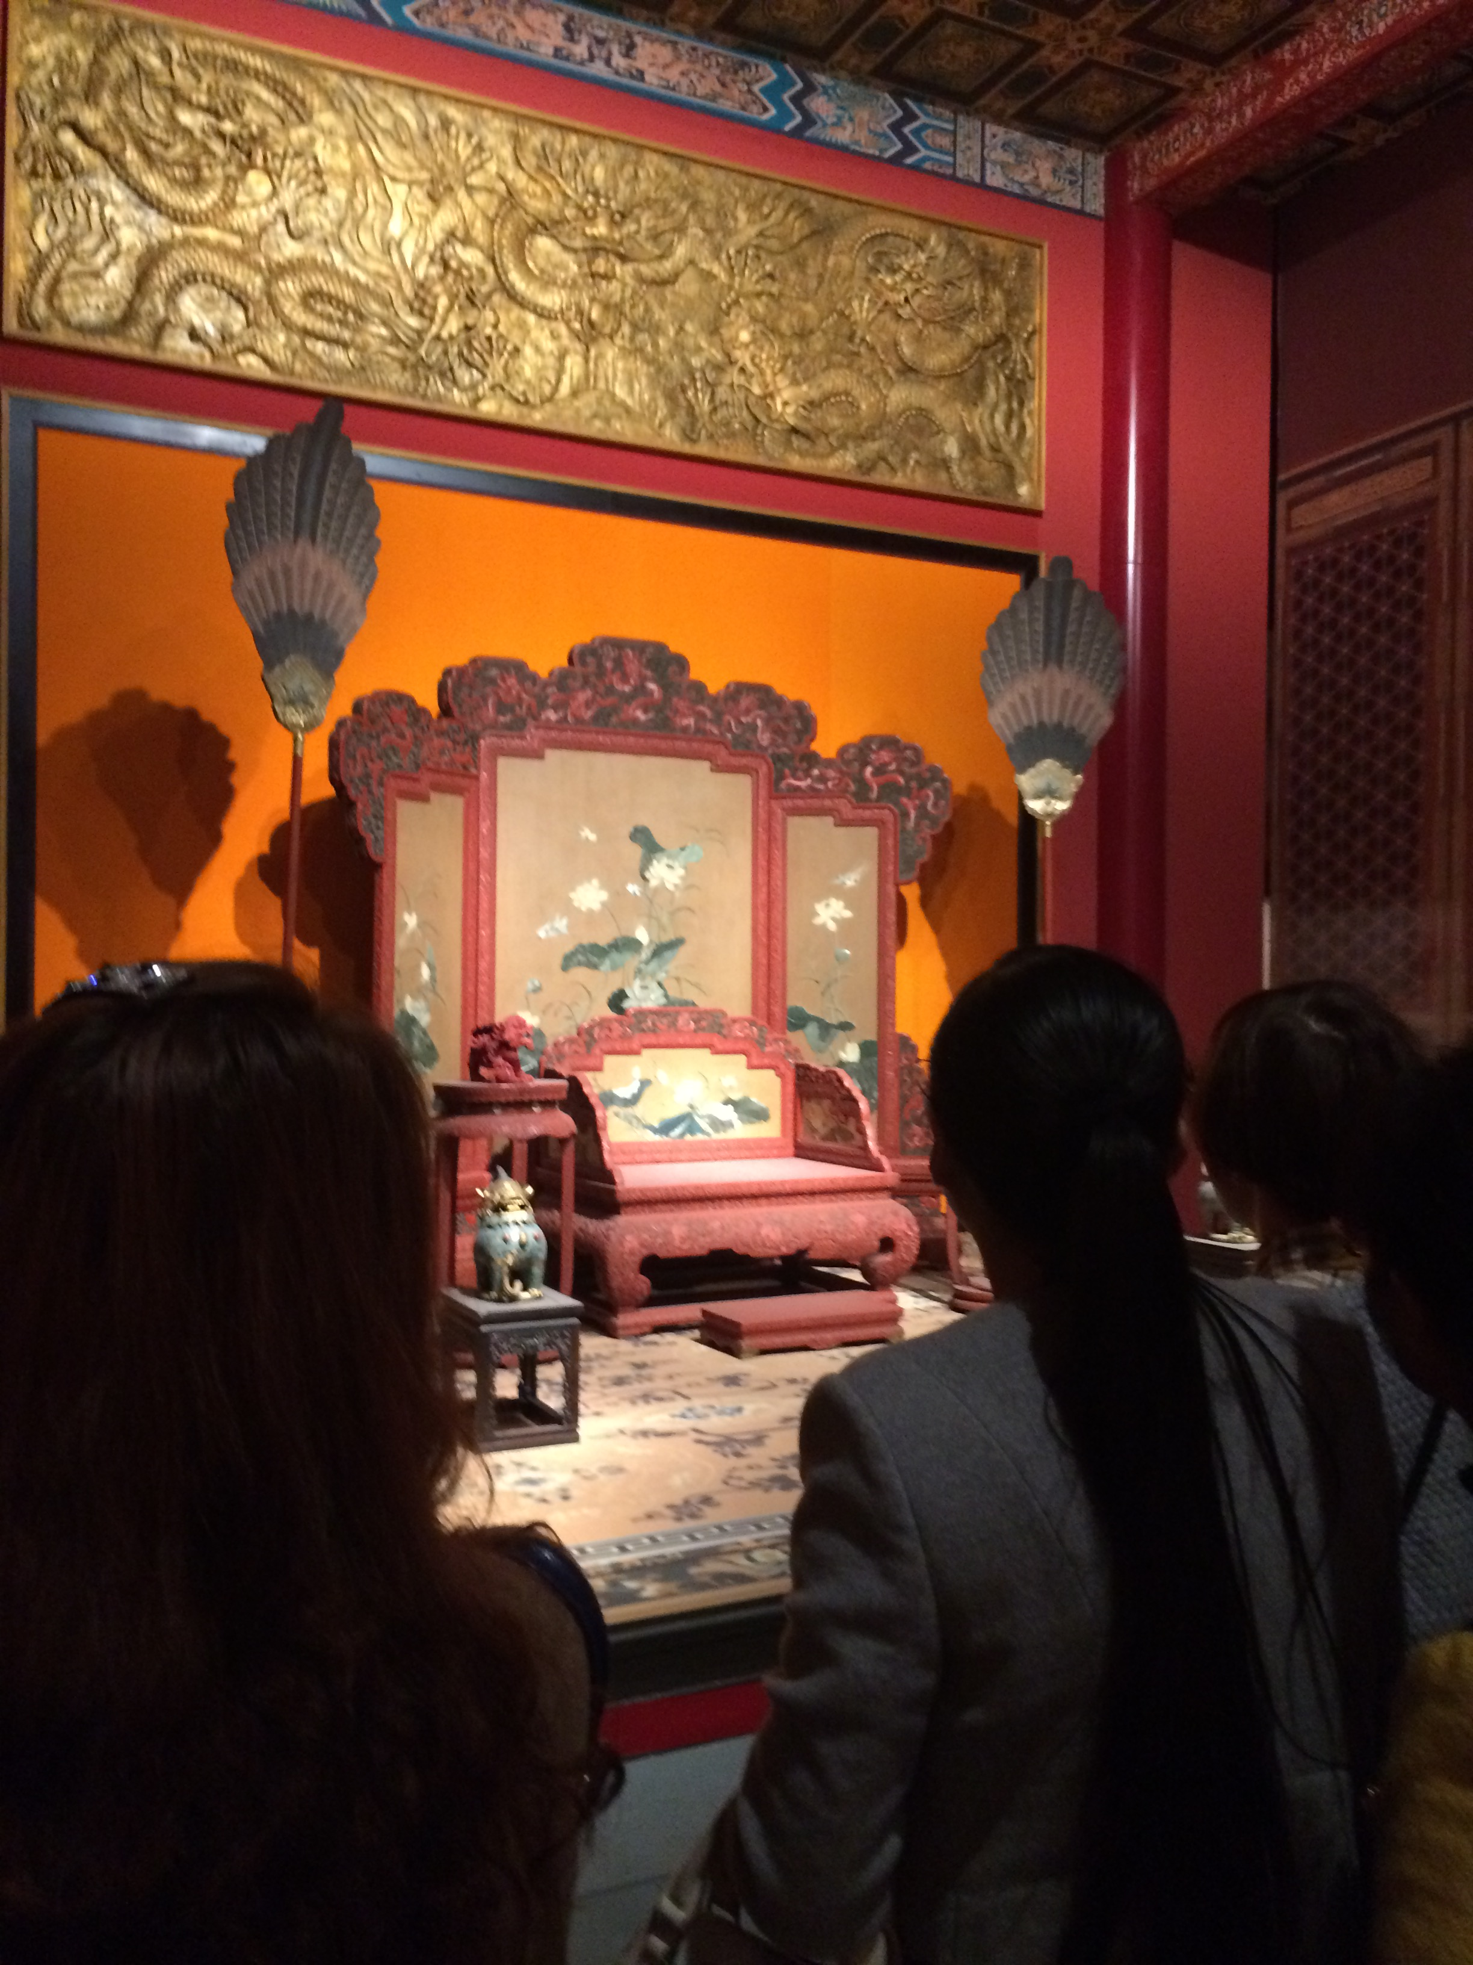 在乾隆皇帝的特展区，来自故宫博物院收藏的与乾隆皇帝关系密切的文物多达119件，涉及政治、经济、文化、军事、艺术以及乾隆的生活起居等方面，让参观教师大饱眼福，唏嘘不已。同时，不忘及时拍照，为自己的教学收集素材。

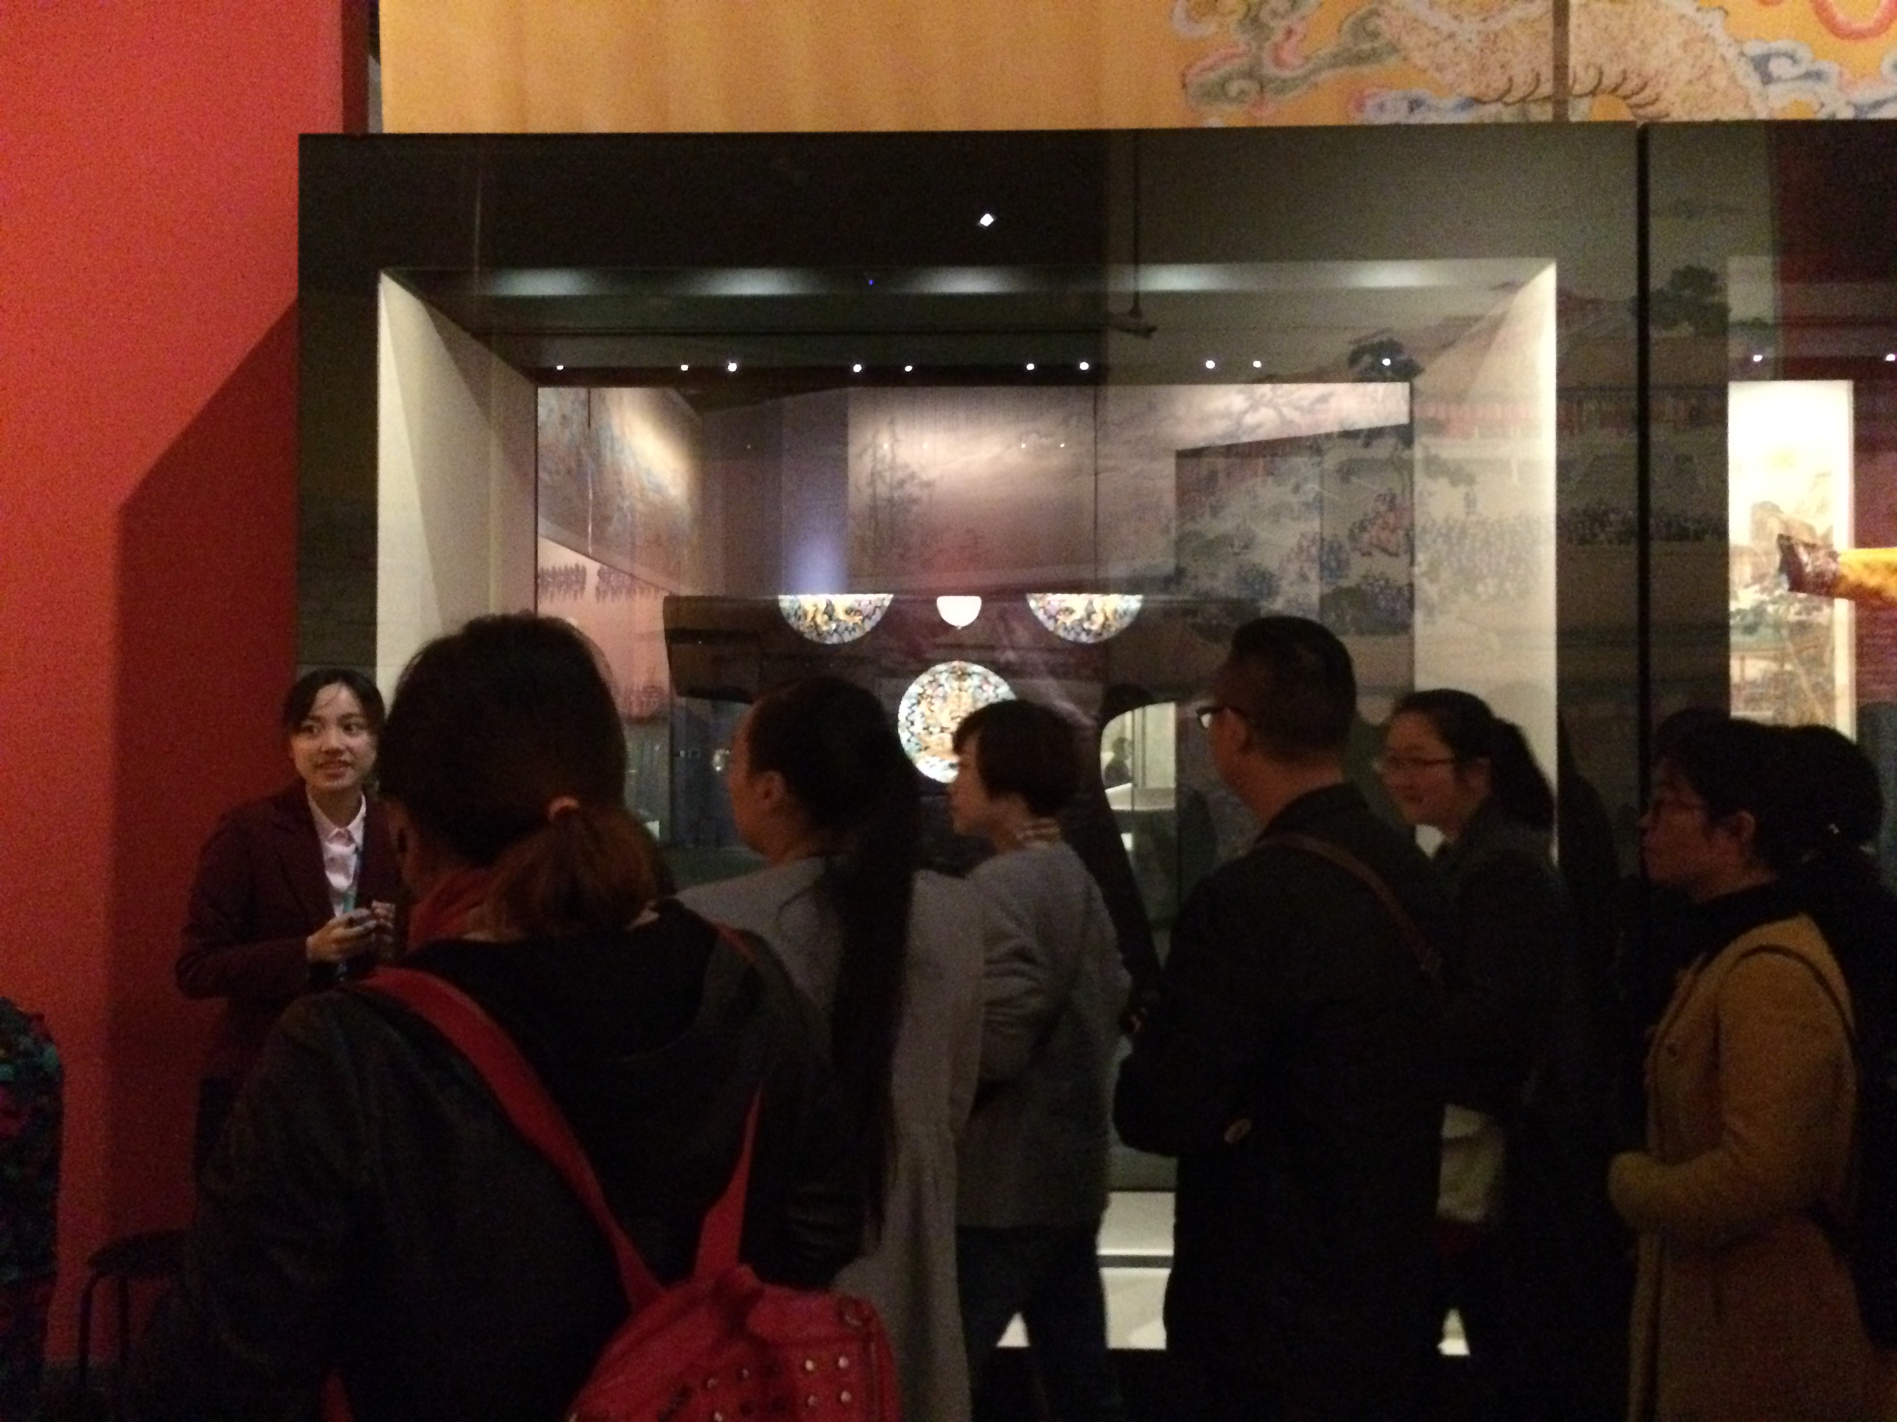

从意犹未尽的乾隆皇帝展厅出来，讲解员带着老师们顺势而行，进入了成都市博物馆的常设展厅：《花重锦官城——成都历史文化陈列》。整个展厅分五个专题：“九天开出一成都——远古家园篇”、“不尽长江滚滚来——古代历史篇”、“玉垒浮云变古今——近世风云篇”、“锦城楼下二江流——城市变迁篇”、“锦城丝馆日纷纷——民俗生活篇”。在常设展厅，有20多万件青铜器、金银器、画像砖、石刻、陶器、瓷器、书画、木雕等各类文物，它们以鲜活的形象述说着成都平原千年的繁华与沧桑，当下与过往。

从9点开馆到12点，老师们在讲解员的带领下，深情地回望了成都平原4000多年的历史足迹，认真地记录、拍照，为以后的教学积累更多的第一手史料。自成都市博物馆新馆开展以来，许多老师已经不止一次来参观过，而今天仍然兴致盎然地再一次参观，大家感觉到每一次参观都有新的收获。鲜活的历史文物让我们回到了那个时代，而教师的这种体验，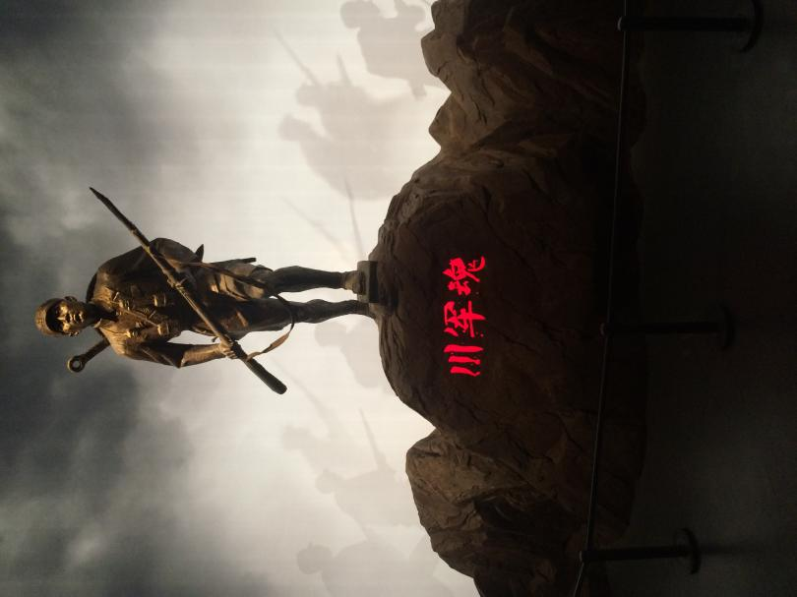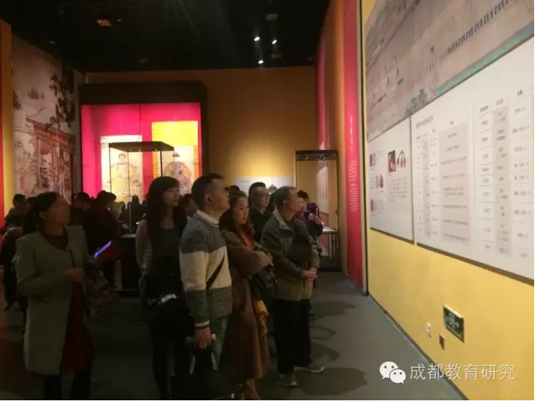转化为课堂的教学，更能让学生感同身受。这些精美雕琢的工艺品让每个前来观看的游客不由自主的拿出相机，不由自主的赞叹，不由自主的感慨皇室的奢华，这种实物的震撼感是课本当中一句‘领先世界’远不能及的。走在复原的宋代街道上，能够感受到宋代生活的安逸，看着商业街遗址的发掘，发现历史就在我们身边。又如近代展馆中的保路运动，既有保路运动时期清政府发行的集资票据，又有运动爆发时的真实场景，再如全面抗战时期日军对成都进行轰炸后的现场照片，这些都是生动具体的教学素材。书本是学生接触到历史的主要途径，但并不是唯一途径，历史就在我们身边，带着学生走进历史，感受真实的历史，这对于学生爱学历史，学好历史是有着重要作用的。在以后的教学工作中，也要注意利用好这些教学资源，并鼓励学生都来进行参观与感受。

老师们的这些感悟正好体现了这次活动的意义所在。历史课程资源丰富多彩，既包括教材、教学设备、图书馆、博物馆、互联网以及历史遗址、遗迹和文物等物质资源，也包括教师、学生、家长及社会各界人士等人力资源。鼓励和提倡学校和老师们结合自己的实际情况，因地制宜地利用和开发历史课程资源，有利于历史课程目标的实现。这样的活动不仅老师们要多参加，学校和教师还可以组织学生参加，让学生在参观中学习和感悟历史，不仅可以增强对家乡历史的了解，还可以增进对家乡的热爱，为培养学生的家国情怀奠基。